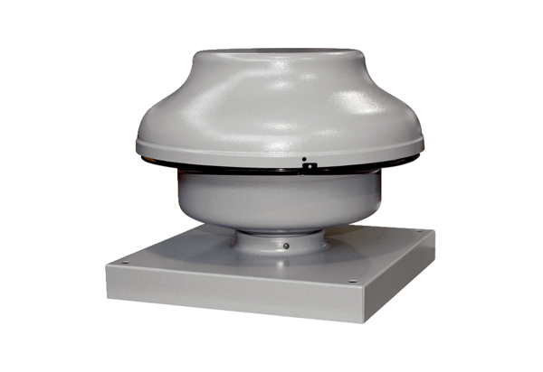Radiál tetőventilátor EHD 12Csomagolási egység: 1 darabVálaszték: C
Termékszám: 0087.0301Gyártó: MAICO

